JAARPLAN 2022-2023
BS DE SPOORZOEKER 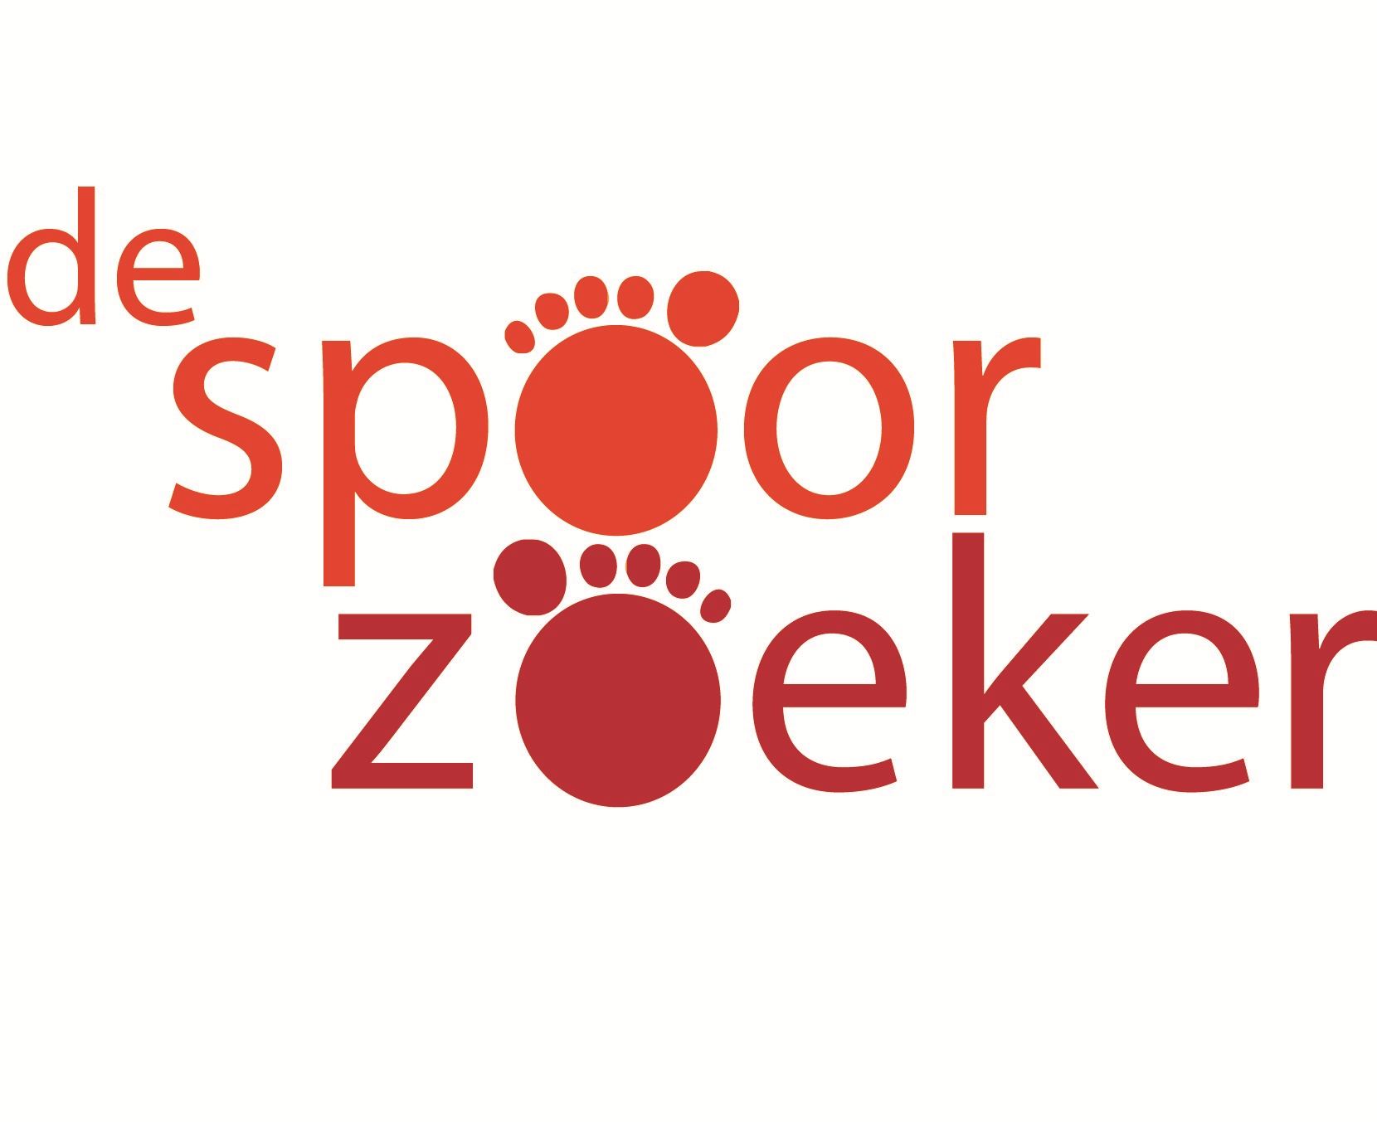
06WL
Plein 36
6466 GG KERKRADE
ONDERWIJSSTICHTING MOVARE
“MOVARE staat voor goed onderwijs waaraan alle leerlingen mogen en kunnen meedoen, op maat voor elke leerling. Dit gebeurt met aandacht voor individuele autonomie, authenticiteit en met respect. Zowel voor elkaar als voor de wereld waarin wij leven”.
Kernwaarden: Transparantie, Respect, Veiligheid en Samen
(Missie en Kernwaarden Movare strategisch beleidsplan 2019-2023)
VOORWOORD …
Schooljaar 2021-2022
Het schooljaar 2021-2022 was een jaar waarin wij de draad weer hebben opgepakt voor wat betreft onze plannen en ambities. Ook hebben we in kaart gebracht hoe groot de schade was die onze leerlingen hebben opgelopen gedurende de Coronaperiode (die- zo bleek- in 2021-2022 nog niet ten einde was). Schade door het niet consequent kunnen aanbieden van de lesstof aan de leerlingen. Quarantaine-periodes, ziekte periodes van leerlingen en leerkrachten, leerkrachten die wegens afwezigheid van andere leerkrachten door een andere groep stonden, etc, etc. De opgelopen achterstanden zijn gebleken bij rekenen, spelling, maar ook bij lezen. Daarnaast hebben sommige kinderen ook sociaal emotioneel last gehad van de periodes van thuis zijn, geen structuur zoals ze gewend waren, etc. Ook ouders hebben het zwaar gehad omdat er veel meer zorg overdag op henzelf neerkwam, vwb hun kinderen. De periodes van les op afstand heeft in de nodige gezinnen spanning opgeleverd. Het was aandoenlijk, maar ook mooi om te zien hoe blij de kinderen na een periode van thuis zijn, weer naar school konden komen. School heeft, zo blijkt maar weer, een grotere functie dan alleen een didactische en pedagogische functie. De school is voor kinderen ook een sociaal netwerk en opvangnet. Het biedt ze structuur en houvast. Ook wij als team waren steeds weer blij als we onze leerlingen weer konden verwelkomen, onze leerlingen is waar we het voor doen. Ze boden en bieden ons een enorme relativering in spannende tijden.

Schooljaar 2022-2023
Het schooljaar 2022-2023 heeft als thema: “borgen”. Datgene wat we in de afgelopen jaren als actie hebben opgepakt in onze jaarplannen afmaken, implementeren en borgen. Zodat we in het voorjaar van dit schooljaar 2022-2023 onszelf kunnen voorbereiden op het maken van ons nieuwe schoolplan dat is gelieerd aan het strategisch beleidsplan van Movare (2023-2027).

Ook zijn er een aantal zaken die we in ons vorig jaarplan 2021-2022 als actiepunt hebben opgenomen; deze staan in het onderstaande schema genoemd. De status van deze actiepunten ook benoemd. Om de doelen voor het schooljaar 2022-2023 te benoemen zijn de doelen van het schooljaar 2021-2022 geëvalueerd en op grond van die evaluatie en het schoolplan voor de jaren 2019 t/m 2023 nieuwe doelen bepaald. Omdat het team werkt binnen een cyclische aanpak is het jaarplan kort beschreven binnen de volgende items:
- Ontwikkelpunt
- Beschrijving van het proces / product / doel
- Eindconclusie en Beoordeling
- Eventuele consequenties voor het volgend jaarplan
Hierbij geeft het team met rood aan het doel niet behaald te hebben en met groen het gestelde doel wel behaald te hebben. Geel geeft aan het doel gedeeltelijk bereikt te hebben.
Soms zijn verbeteringen binnen een schooljaar afgerond, soms duren ze langer. Er wordt steeds een verbinding gelegd met het strategisch beleidsplan van Movare (2019-2023). Dit jaarplan is een onderdeel van het schoolplan (2019-2023) van bs de Spoorzoeker.
Kerkrade, augustus 2022
Christel Withaar

EVALUATIE JAARPLAN 2021-2022
Kader / ontwikkelpunt: | Beschrijving van het proces / product  2021-2022 | Eindconclusie / beoordeling | Jaarplan 2022-2023
Op onze school zetten we digitale middelen in ter ondersteuning van het onderwijs.  Oriëntatie op 21eeuwse vaardigheden en toepassingen met ICT voor gepersonaliseerd onderwijs. | Wij hebben in het schooljaar 2021-2022 de balans opgemaakt of het volledig digitaal werken bij ons rekenonderwijs de wijze is die wij willen blijven hanteren. Voor wat betreft de overige vakken blijven wij het digitale onderdeel evalueren. | Voor nieuwe methodes in het afgelopen schooljaar heeft vwb de digitale inzet weinig tot geen problemen opgeleverd. De keuze voor een nieuwe rekenmethode (Pluspunt 4 basis digitaal) heeft helaas niet de basis gebracht waarop wij hadden gehoopt. Rekenonderwijs zal voor alle leerlingen van de Spoorzoeker op basis papier plaatsvinden (Pluspunt 4); met daarbij de oefenstof digitaal te verwerken. Wij zullen in 2022-2023 kiezen voor de hybride variant van Pluspunt 4 voor de groepen 4 t/m 8. Voor wat betreft de andere vakken zetten wij de digitalisering naar wens in. Het zoeken naar een balans tussen het aanbieden van onze lesstof en de digitale ondersteuning is hiermee afgerond. Wel zullen wij blijven inzetten op de 21e vaardigheden, zoals digitale geletterdheid.
SEO: Op onze school vinden gesprekken plaats met kinderen over hun ontwikkeling en sociaal welbevinden | We hebben de leerlingen betrokken bij de periodieke evaluatiemomenten (vanaf groep 5). Hierbij leveren de kinderen input voor hun eigen rapport, en wordt de ontwikkeling van de kinderen periodiek met hen doorgesproken. Leerlingen vanaf groep 5 zullen bij de oudergesprekken aanwezig zijn (m.i.v. oudergesprekken 2-21). | Helaas door Corona zijn de gesprekken op een andere manier gevoerd, zoveel mogelijk met de leerling erbij. Echter, de doelstelling om met de kinderen erbij te spreken over hun ontwikkeling en sociaal welbevinden is niet helemaal uit de verf gekomen. Komend schooljaar (2022-2023) wordt dit standaard opgenomen in de gesprekscyclus en zullen we de bij de ontwikkeling van het nieuwe schoolrapport de leerling standaard bij de gesprekken aanwezig laten zijn. | Opnemen in schoolplan 2022-2023 bij gesprekscyclus nieuw schoolrapport.
Op onze school hebben we een versterkte aandacht voor respect. Respect voor elkaar, voor het gebouw en voor de eigen ontwikkeling | Middels inzet van de kanjertraining (aandacht in de groep voor dit onderwerp middels kanjerlessen en kringgesprekken) wordt dit thema besproken. Ook aan de hand van incidenten wordt geëvalueerd. Vanuit de leerlingenraad is dit thema ook op de agenda gezet. In het jaar 2021-2022 hebben we hier nog meer concrete invulling aan gegeven door middel van de inzet van Impuls 1 dag per week op school alsmede door het geven van Judo lessen (HIRO). | Het doel: “versterkte aandacht” is bereikt. Het concreet handen en voeten geven hieraan mag nog structureler. | Opnemen in jaarplan 2022-2023: SEO: Impuls 1 dag in de week op school aanwezig zijn om op sociaal emotioneel gebied richting leerlingen en gezinnen ondersteuning te bieden. Dit is mogelijk door de NPO gelden. Ook zullen er weer judo lessen aangeboden worden aan de groepen 5 t/m 8, zodat normen, waarden, pestgedrag etc opgepakt worden. Schoolbreed blijven wij de Kanjermethode hanteren m.b.t. SEO.
Op onze school praten we met leerlingen over organisatorische en pedagogische knelpunten en verbeteringen binnen een leerlingenraad | Middels verkiezingen wordt een leerlingenraad vanuit de groepen 6, 7 en 8 gevormd. Deze leerlingenraad komt periodiek bij elkaar en bespreekt zaken die van belang zijn voor de leerlingen en de school. De leerlingenraad heeft spelregels en vandaaruit mandaat om voor de leerlingen besluiten te nemen. Ook halen zij informatie en draagvlak uit hun achterban op. De afspraken die er in de leerlingenraad worden gemaakt, zijn onderdeel van de overlegcyclus binnen school. | Dit doel is behaald, de leerlingenraad is opgericht en functioneert. De leerlingen denken mee over zaken die verbeterd kunnen worden op organisatorisch vlak, maar ook qua aanpak op les gebied etc. Helaas is de leerlingenraad wegens Corona nog maar een keer bij elkaar kunnen komen.
Aanbod voor meer- en hoogbegaafde kinderen | We werken uit hoe we meer- en hoogbegaafde leerlingen meer uitdaging kunnen bieden. Hierbij maken we de vertaalslag vanuit ons protocol Meer- en Hoogbegaafdheid naar het lesprogramma binnen onze nieuwe lesmethodes. | Binnen de methodes is dit opgepakt. Ook is de samenwerking met het cluster gezocht en gevonden. We dienen echter een vorm te vinden binnen onze school waar we dit thema kunnen beleggen. | Verdere implementatie in de komende schooljaren is gewenst. Meer samenwerking in het cluster. Het beleggen van specialisatie hoogbegaafdheid bij 1 persoon in het team is kwetsbaar , we zullen bekijken of er een andere vorm te beleggen is in het team. We zullen bekijken hoe we hoogbegaafdheid/meer  begaafdheid kunnen laten passen bij onze nieuwe, te ontwikkelen visie.
Certificering van leerkrachten ‘Kanjertraining’ | In het schooljaar 21-22 heeft door Corona helaas geen teamtraining plaats kunnen vinden en is er geen volgende stap gezet om als school een gecertificeerde ‘Kanjerschool’ te worden. | Geen training gevolgd dit schooljaar wegens Corona. Helaas is hier geen stap naar certificering gezet. | Opnemen in het jaarplan 22-23.
Overgang groep 2 naar 3 | De overgang van groep 2 naar groep 3 is voor kinderen best nog wel een grote stap. De vraag is of we voldoende tegemoetkomen om die overstap voor kinderen zo gemakkelijk mogelijk te maken. Afstemming is daarom noodzakelijk. De verkenning zal dit schooljaar plaatsvinden. | Binnen de doelstelling heeft de verkenning in voldoende mate plaatsgevonden. Er is gesproken over uitwisseling van kinderen uit de groepen 2 en 3 op geplande tijden, het samen organiseren van gezamenlijke activiteiten, het plannen van gezamenlijke thema’s en de eerste aanzet tot een protocol overgang 2 naar 3.  In de volgende schooljaren zal deze structuur verder vorm krijgen en het protocol geïmplementeerd worden. | Opnemen in het jaarplan 2022-2023.
Doorgaande lijn van voorschools naar basisschool. | Hoe worden pedagogisch handelen en educatie handelen op elkaar afgestemd. Actiepunten opgepakt in het koppeloverleg. Format voor de wederzijdse afstemming en werkwijze is gereed. | Koppeloverleg heeft goede vorm gekregen en de afspraken die gemaakt worden, worden door alle partijen nagekomen. Samenwerking is steeds meer een vanzelfsprekende zaak. | Opnemen in het jaarplan 2022-2023.
Oriëntatie op nieuw leerlingvolgsysteem kleuters. | Cito zal in 2022 komen te vervallen. Daarom is een oriëntatie op een passend en goedgekeurd leerlingvolgsysteem ook dit jaar een item. | Zoektocht is gestart en gaat verder. Er is nog geen keuze gemaakt. | Opnemen in jaarplan 2022-2023.
Implementeren kwaliteitszorg. | Middels de kwaliteitscyclus wordt het team meegenomen in de basiskwaliteit van de school. Deze cyclus is afgeleid van de Movare cyclus en helpt de leerkrachten de activiteiten vanuit de cyclus met het dagelijks handelen te koppelen. | Het uniformeren (doen we allemaal hetzelfde op hetzelfde moment) is dit jaar gelukt. Komend jaar vervolg implementatie teambreed. | Opnemen in jaarplan 2022-2023.
Ontwikkeling nieuw schoolrapport. | Inventariseren welk schoolrapport past bij onze school en onze populatie leerlingen. Ook de leerlingenraad heeft hierin een stem. | Inventarisatie is gereed. Komend jaar toetsen we de resultaten aan onze nieuwe visie. | Opnemen in jaarplan 2022-2023.
Cultuur/cultuurplan | Cultuurplan is opgesteld en cultuur coördinator heeft cultuurgroep samengesteld. Presentatie in team. | Er dient nog samenhang te komen tussen alle activiteiten die we doen en ons cultuurplan. Dit dienen we tevens te toetsen aan onze nieuwe visie komend schooljaar. | Opnemen in jaarplan 2022-2023.
Start ontwikkeling en vaststelling van nieuwe visie en kernwaarden. | Het begeleidingstraject mbt de nieuwe visie en kernwaarden van onze school zijn gestart en afgerond. | Traject is afgerond, schoolbreed en specifiek voor de kleuters. We dienen de uitwerking voor de dagelijkse praktijk van onze visie komend schooljaar nog te fine tunen en vast te stellen met het team. | Opnemen in jaarplan 2022-2023: uitwerking visie in de dagelijkse praktijk.

WAT BETEKENT DIT NU VOOR HET SCHOOLJAAR 2022-2023 ?
Uitgaande van bovenstaande evaluatie van het schooljaar 2021-2022 en het schoolplan voor de jaren 2019 t/m 2023 zijn voor het schooljaar 2022-2023 de volgende items in het jaarplan opgenomen, waarbij de prioritering is aangepast, gezien de status en de actualiteit van de items. Zo hebben we voor het schooljaar 2022-2023 de focus gelegd op een drietal onderwerpen: rekenen (uitkomst van het in kaart brengen van de achterstanden bij leerlingen), kwaliteitszorg en SEO (sociaal emotionele ontwikkeling). Het kader voor al onze keuzes en de daaruit voortvloeiende acties zijn onze nieuwe missie, visie en zijn onze nieuwe kernwaarden (“Welbevinden, balans en ontwikkeling).

Ontwikkelpunten
1. Uitwerken missie, visie en kernwaarden voor de dagelijkse praktijk.
2. Rekenonderwijs (organisatie van ons rekenonderwijs schoolbreed) met een doorgaande leerlijn.
3 Kwaliteitszorg verder implementeren (kwaliteitscirkel in het dagelijks handelen laten terugkomen)
4. SEO: (Burgerschap) Er wordt met leerlingen gesproken wordt over hun ontwikkeling en sociaal welbevinden en
niet over hen. Dat betekent dat we de leerlingen bij de periodieke evaluatiemomenten gaan betrekken (vanaf groep 5 alle leerlingen).
Certificering Kanjerschool. Inzet kanjermethode en schooljudo m.b.t. respect naar elkaar, de ontwikkeling van de leerlingen. Inzet
schoolmaatschappelijk werk (Impuls).

5. (Wereld) Burgerschap: aanzet tot definiëring en keuzes.
6. Implementatie nieuw schoolrapport en cyclus SEO gesprekken met kinderen.
7. Overgang groep 2 naar 3 verder implementeren (Organisatie).
8. Doorgaande lijn van voorschools naar basisschool. 'Hoe worden pedagogisch handelen en educatie handelen op elkaar
afgestemd' (Organisatie).

9. De oriëntatie nieuw leerlingvolgsysteem bij de kleuters (groepen 1 en 2) (Organisatie).

*Focus 2022-2023

JAARPLAN 2022-2023
Kader / ontwikkelpunt: | Beschrijving van het proces / product  2022-2023 | Eindconclusie / beoordeling | Jaarplan 2023-2024
Uitwerken missie, visie en kernwaarden voor de dagelijkse praktijk. | Onze missie, visie en kernwaarden zijn gezamenlijk verwoord en tot stand gekomen. De uitwerking daarvan voor de dagelijkse praktijk “hoe doen wij de dingen die we doen” worden verder uitgewerkt, zodat ook in ons dagelijks handelen onze missie, visie en kernwaarden herkenbaar zijn en als kader zullen gelden bij alles wat we doen in de komende jaren. | .
Rekenonderwijs (schoolbreed) met een doorgaande leerlijn. | Wij zullen middels een begeleid rekentraject komen tot een visie op rekenen; waarbij een aanpak behoort die een doorgaande leerlijn behelst.
Kwaliteitszorg. | Het team werkt middels de kwaliteitscyclus op een uniforme wijze. De basiskwaliteit die resulteert uit onze kwaliteitscyclus is geïmplementeerd bij alle leerkrachten en is herkenbaar in het dagelijks handelen van de leerkrachten.
SEO:  Op onze school hebben we een versterkte aandacht voor respect. Respect voor elkaar, voor het gebouw en voor de eigen ontwikkeling. | Impuls 1 dag in de week op school aanwezig geweest om op sociaal emotioneel gebied richting leerlingen en gezinnen ondersteuning te bieden. Dit is mogelijk door de NPO gelden. Ook zijn er judo lessen aangeboden worden aan de groepen 5 t/m 8, zodat normen, waarden, pestgedrag etc opgepakt werden. Schoolbreed blijven wij de Kanjermethode hanteren m.b.t. SEO. Certificering als Kanjerschool is dit jaar een actiepunt. We merken dat de inzet van Impuls leerlingen en gezinnen die de gevolgen van de Coronaperiode ondervonden hebben (en nog steeds) baat hebben bij de inventies van Impuls (er is een separate rapportage beschikbaar). Ook schooljudo heeft bij de groepsdynamiek geholpen om het pestgedrag beter bespreekbaar te maken en te hanteren.
Wereld Burgerschap. | Wij maken een start als school met de definiëring van Wereld Burgerschap. Wat betekent burgerschap voor ons als school en als team? Hierbij hoort ook cultuur. De implementering van ons cultuurplan is onderdeel van ons Wereld Burgerschap.
Implementatie nieuw schoolrapport en cyclus SEO gesprekken met kinderen. | Het nieuwe schoolrapport dat afgelopen schooljaar afgerond is en waarbij het team intensief is betrokken, waarbij het is getoetst aan de missie en de visie van de school, wordt geïmplementeerd. Daarbij betrekken we de leerlingen bij de periodieke evaluatiemomenten (vanaf groep 3). Hierbij leveren de kinderen input voor hun eigen rapport, en wordt de (SEO) ontwikkeling van de kinderen periodiek met hen doorgesproken. Leerlingen vanaf groep 3 zullen bij de oudergesprekken aanwezig zijn.
Aanbod voor meer- en hoogbegaafde kinderen/verdere implementatie. | Binnen alle werk/vakgroepen (rekenen, taal/spelling, WO en Burgerschap) werken we uit hoe we meer- en hoogbegaafde leerlingen meer uitdaging kunnen bieden. Hierbij maken we de vertaalslag vanuit ons protocol Meer- en Hoogbegaafdheid naar het lesprogramma binnen onze nieuwe lesmethodes. We zoeken hierbij de samenwerking met het cluster vwb de specialisatie meer en hoogbegaafdheid.
Overgang groep 2 naar 3. | In dit schooljaar zal deze structuur verder vorm krijgen en het protocol geïmplementeerd worden. In de middagen werken de groepen 2 en 3 samen. Dit vergt een heel andere voorbereiding en aanpak van de leerkrachten. Dit jaar heeft er een begeleidingstraject plaatsgevonden om deze samenwerking te verstevigen. Er is sprake van een heel andere invalshoek van de kleuterleerkrachten en de leerkrachten van groep 3. Er lukt heel veel maar de visie en aanpak is soms nog stroef. De vloeiende overgang naar groep 3 is gelukt. Echter de visie van de leerkrachten op de samenwerking is divers. Leerkrachten van groep 3 zijn bang in de knel te komen met hun leerstof. Dit schooljaar ook aansluiten op groep 4.
Doorgaande lijn van voorschools naar basisschool. | Hoe worden pedagogisch handelen en educatie handelen op elkaar afgestemd. Actiepunten opgepakt in het koppeloverleg. Format voor de wederzijdse afstemming en werkwijze is gereed. Dit jaar wordt de samenwerking verder geformaliseerd.
Oriëntatie op nieuw leerlingvolgsysteem kleuters. | Cito zal in 2022 komen te vervallen. Daarom is een oriëntatie op een passend en goedgekeurd leerlingvolgsysteem dit jaar weer een item.

